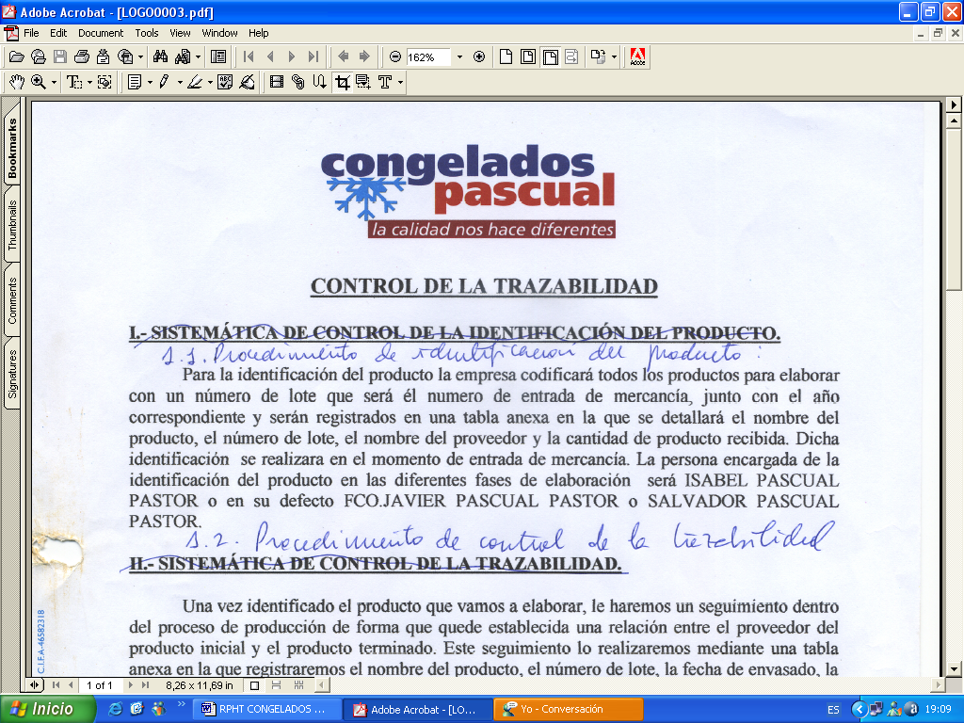 | FILETE PESCADO REBOZADO CRUJIENTE | Código: FT-472  Nº Rev: 20  Fecha: Noviembre 2024


NOMBRE COMERCIAL: FILETE PESCADO REBOZADO CRUJIENTE

NOMBRE CIENTÍFICO: Theragra chalcogramma

MÉTODO DE PRODUCCIÓN: EXTRACTIVA

ZONA DE CAPTURA: ATLANTICO NORESTE FAO 27

INGREDIENTES:
ABADEJO de Alaska* (Theragra chalcogramma) (PESCADO) 53 %, harina enriquecida de trigo [harina de TRIGO, minerales (calcio, hierro), vitaminas (niacina, tiamina)], aceite de girasol, agua, aceite de nabina, aceite de palma, almidón de TRIGO, sal, gasificantes (E450, E500, E503), harina de maiz, MOSTAZA en polvo, aroma de pimienta, dextrosa, GLUTEN de TRIGO, LECHE desnatada en polvo, aroma (contiene MOSTAZA), colorantes (curcumina, extracto de pimentón), especias, estabilizantes (E414, E464).Nota: Abadejo de Alaska (Theragra chalcogramma) capturado en el Pacífico (Zona FAO 61, 67) con redes de arrastre.
MODO EMPLEO:
Cocinar antes de consumir.Freidora: Sin descongelar, freir 180 °C, 5 min.
Horno convección: Sin descongelar, 220 °C, 15-20 min.

CARACTERÍSTICAS MICROBIOLÓGICAS:
Reglamento 2073/2005 relativo a los criterios microbiológicos aplicables a los productos alimenticios, y _{posteriores modificaciones.}

CARACTERÍSTICAS QUÍMICAS:
Reglamento 2023/915 relativo a los límites máximos de determinados contaminantes en los alimentos.

EMBALAJE
En cajas 6 bolsas x 660g.(4 unidades x165g.unidad)

ENVASADO Y ETIQUETADO
Envasado con materiales de uso alimentario, cumpliendo con la legislación, siendo aptos para estar en contacto con los alimentos (Reglamento 1935/2004 y Reglamento 10/2011)
Etiquetado según el Reglamento (CE) 1169/2011 sobre la información alimentaria facilitada al consumidor, y posteriores modificaciones.

CONDICIONES DE ALMACENAMIENTO Y DISTRIBUCIÓN:

ALMACENAR A Tª<-18ºC

CONDICIONES DE UTILIZACIÓN- MODO DE PREPARACIÓN:

Cocinar antes de consumir.Freidora: Sin descongelar, freir 180 °C, 5 min.
Horno convección: Sin descongelar, 220 °C, 15-20 min.

POBLACIÓN DE DESTINO / USO PREVISTO:
Población en general excepto alérgicos a los alérgenos indicados a continuación.

ALÉRGENOS: PESCADO, TRIGO(GLUTEN), MOSTAZA, LECHE.

VIDA UTIL:
18 meses tras la fecha elaboracion.

INFORMACIÓN NUTRICIONAL:
VALORES MEDIOS POR 100g:

Valor energético (KJ/Kcal) | 956KJ / 228Kcal
Grasa | 13g
De las cuales saturadas | 2,4g
Hidratos de carbono | 15g
De los cuales azúcares | 3,5g
Proteínas | 12g
Sal | 1g

